2020.5月社会消费品零售总额及通过公共网络实现的零售额增速

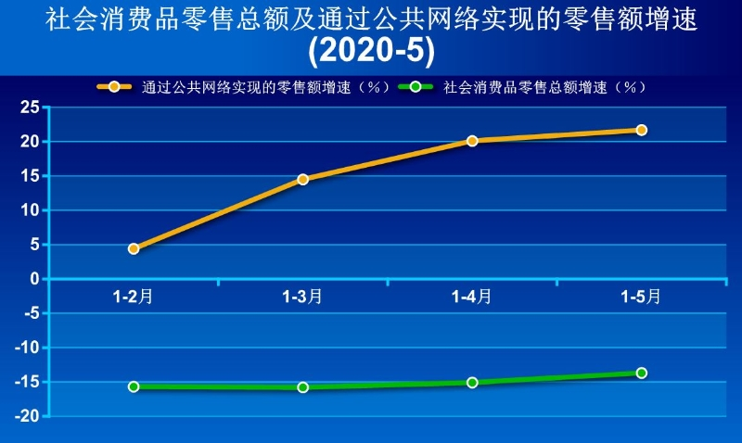
1-5月，密云区实现社会消费品零售总额57.5亿元，同比下降13.7%，降幅较1-4月收窄1.4个百分点，较一季度收窄2.1百分点。从网络消费情况看，1-5月限额以上商业单位通过公共网络实现零售额18.7亿元，同比增长21.7%。

